**1) Birden fazla ortak saat kullanılan ülkelerden iki tanesini yazınız.**

**2) Korokromatik haritalar hakkında bilgi veriniz.**

**3) Türkiye’nin göreceli konumunun özelliklerini yazınız.**

**4) Küresel konumlandırma sistemi (GPS) bileşenleri nelerdir?**

**…………………………………... LİSESİ 2024–2025 EĞİTİM-ÖĞRETİM**

**YILI 9. SINIF COĞRAFYA DERSİ I. DÖNEM II. YAZILI SORULARI**

Ad-Soyad: …/01/2025

Sınıf: *Süre: 40 dk*

No:

**5) Atmosferi oluşturan gazları ve oranlarını yazınız.**

**6) Sıcak Hava Dalgası nedir?**

**7) Atmosferin Stratosfer katmanının özelliklerini yazınız.**

**8) Cephe (Frontal) yağışları dünyada nerelerde görülür?**

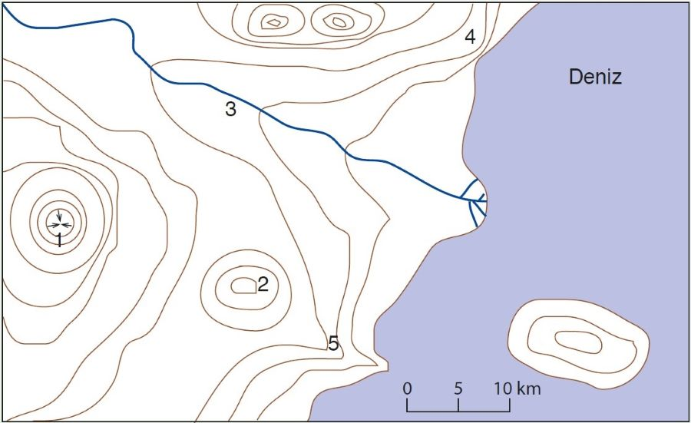

**9) Yandaki izohips haritasında numaralandırılarak gösterilen alanlardaki yer şekillerini yazınız.**

**1) …………………………………………….**

**2) …………………………………………….**

**3) …………………………………………….**

**4) …………………………………………….**

**5) …………………………………………….**

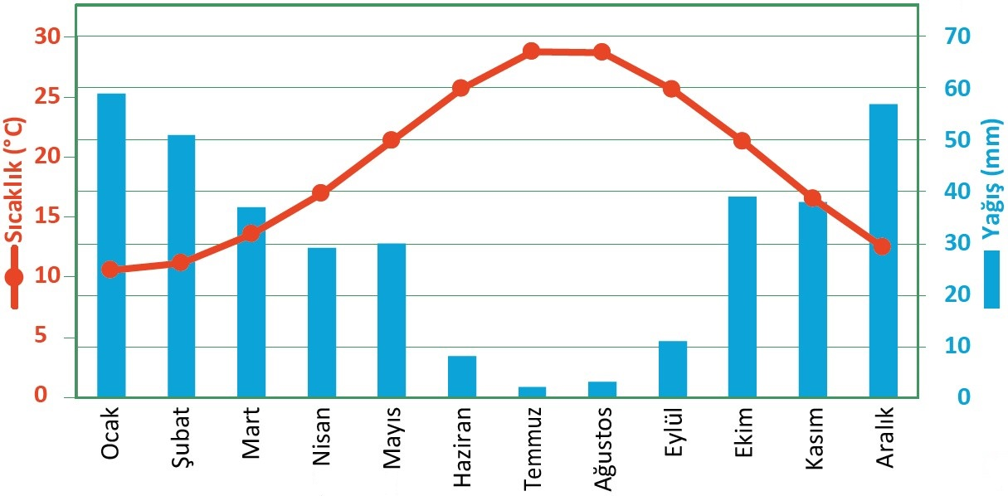

**10) Yukarıda sıcaklık ve yağış grafiği verilen merkezin iklim özellikleri hakkında bilgi veriniz.**